3.1 系统的功能需求
系统开发的总体任务是实现就业信息管理的系统化、规范化和自动化。系统功能需求分析是在系统开发的总体任务的基础上完成的。需要完成的功能主要有：
1、能够完成对学校的专业信息、院系信息等基本信息进行管理，实现基本信息的添加、删除及修改操作。
2、完成对毕业生基本信息的管理操作，实现学生信息的录入、删除、修改及查询的操作。同时对毕业生的就业信息进行登记管理
3、完成学校教师信息的管理，对院校教师情况进行管理。
4、完成学生就业情况的统计操作，分别按院系或专业进行统计。统计出已就业人数、未就业人数、总人数计算出就业率。
本系统的管理员功能模块划分如图4-1所示：

管理员功能模块
学生管理
教师管理
学生信息查询
就业情况统计
院系管理
专业管理
修改密码

图4-1管理员功能模块
本系统的教师功能模块划分如图4-2所示：
教师功能模块
学生信息查询
就业情况统计
修改密码

图4-2教师功能模块

本系统的学生功能模块划分如图4-3所示：

学生功能模块
查看自己的信息
修改密码

图4-3学生功能模块

4.3 系统功能模块描述
本系统按登录的用户类型划分为三个模块，每个模块每细分成几个子模块，下面对各个模块实现的功能作详细的描述：
一、管理员功能模块
- 学生信息管理
完成学生信息的管理，可以添加、删除及修改学生的信息，完成学生信息的管理操作，学生的主要信息包括学生学号，姓名，性别，政治面貌，院系，专业，培养方式，是否就业，就业单位，企业性质等信息操作。
- 教师信息管理
完成学校的教师信息管理的操作。
- 学生信息查询
可以完成按姓名查询学生的基本信息和毕业就业信息情况。
- 就业情况统计
完成学生就业的统计操作，可以统计学生的就业率信息，就业及待业的比例。可以按院系和专业分别进行统计。
5．院系管理
对学校的院系信息进行管理。
6．专业管理
完成学校专业信息的管理操作，可以添加、删除、修改学校的专业的相关信息。
二、教师功能模块
- 学生信息查询
查询学生信息。
2．就业情况统计
查看学生就业情况信息。
3．修改密码
教师修改自己的密码。
三、学生功能模块
1．学生信息查询
查询学生自己的信息。
2．修改密码
学生修改自己的密码。

5.3 管理员功能模块详细设计

5.3.1 系统登录模块
本模块完成系统管理员用户的身份验证的功能，为保证系统的安全性，对于用户进行身份验证是非常有必要的，只有合法的用户才可以进入本系统。对应的磁盘文件为login.jsp，身份验证模块的界面设计如图5-4所示：
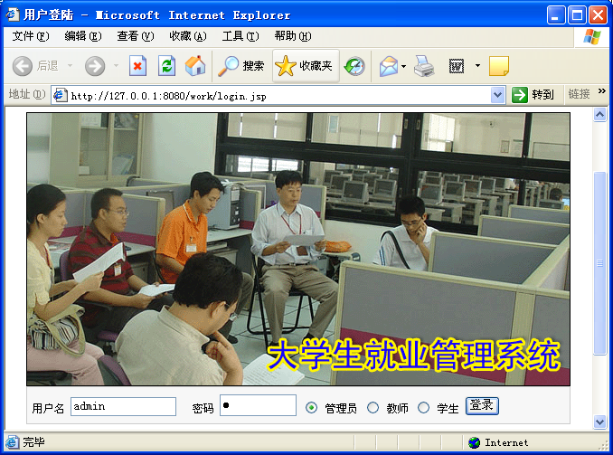
图5-4系统登录模块

5.3.2 系统主界面

成功经过身份验证之后，进去系统的主界面，在这个界面中，管理员可以进行功能选择，执行本系统的各项功能。系统主界面如图5-5所示：
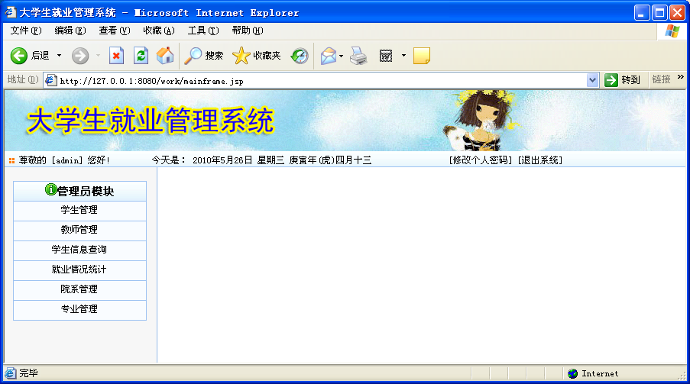
图5-5 系统主界面

5.3.3 毕业生信息管理模块
1．学生信息管理模块
学生信息管理模块完成学生基本信息的添加、删除及修改的功能。对应的磁盘文件为stmanager.jsp，界面设计如图5-6所示：
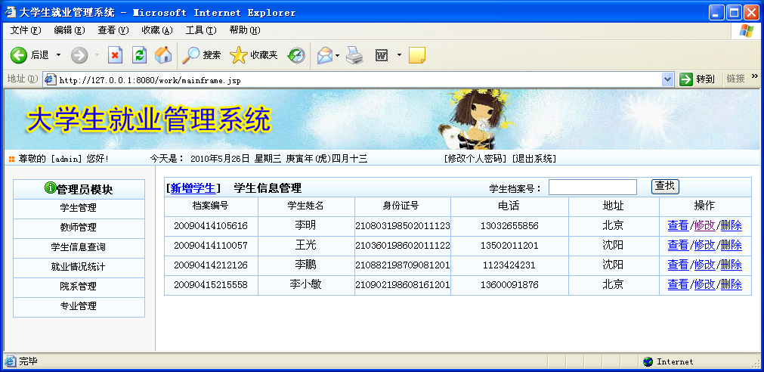
图5-6 学生信息管理界面
2．学生信息添加模块
学生信息添加模块完成学生信息的添加功能。对应的磁盘文件为modst.jsp?sid= ，学生信息添加模块的设计如图5-7所示：
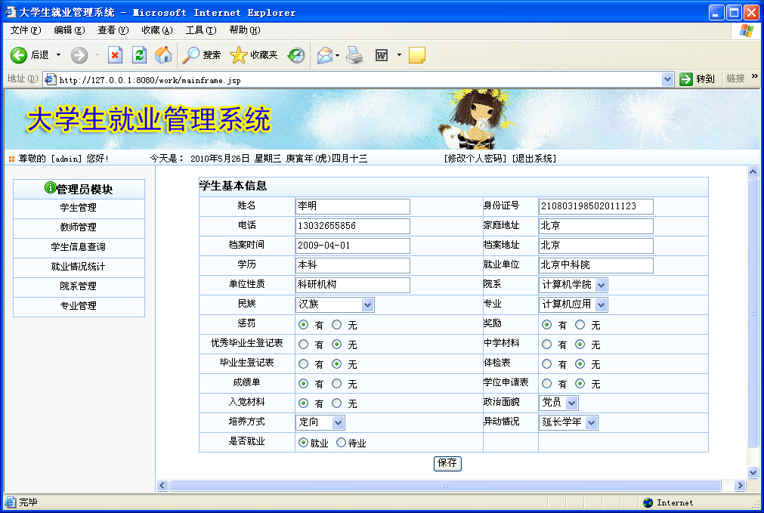
图5-7 学生信息添加界面

5.3.4教师信息管理模块
教师信息管理模块，完成教师信息的管理功能。
1．教师信息管理主页面
在主页面中显示所有已经录入的教师信息。对应的磁盘文件为tumanager.jsp，页面设计如图5-8所示：
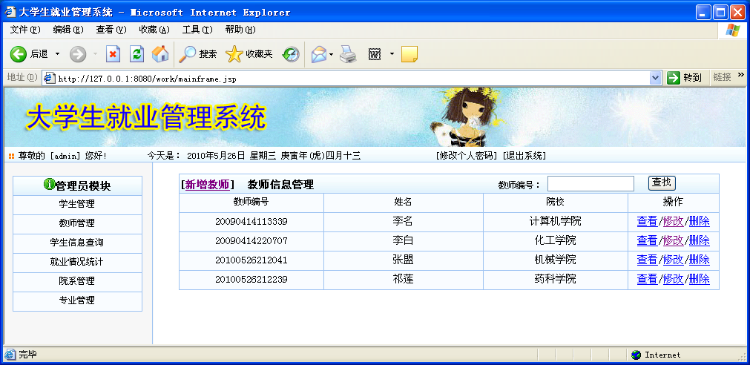
图5-8教师信息管理模块主界面
2．教师信息修改页面
在主页面中点击某个教师的修改按钮，进入修改教师信息页面。对应的磁盘文件为modtu.jsp?sid= ，页面设计如图5-9所示：
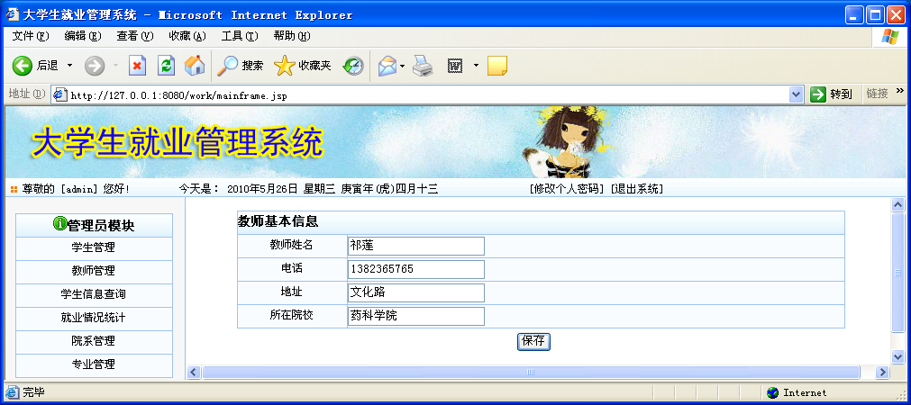
图5-9修改教师信息界面

5.3.5学生信息查询模块
学生信息查询模块完成学生信息的查询操作。在学生信息查询模块中输入姓名进行查询，对应的磁盘文件为stfind.jsp，学生信息查询管理模块的设计如图5-10所示：
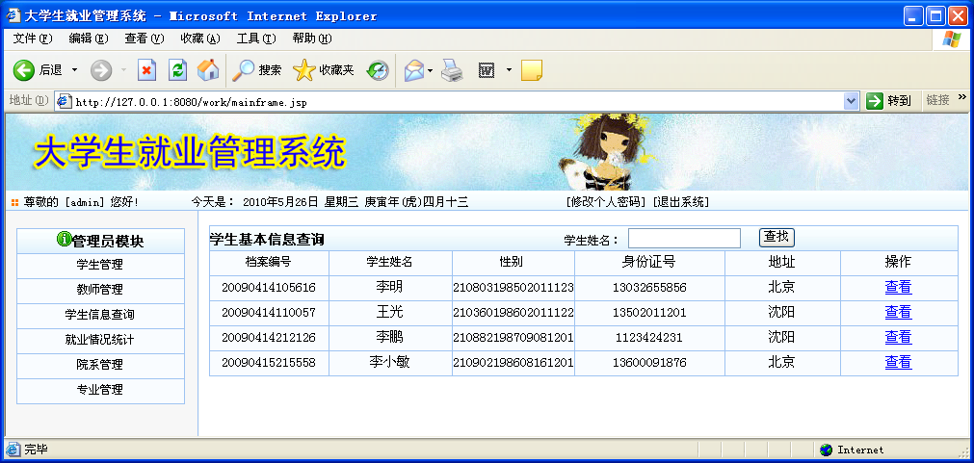
图5-10学生信息查询界面

5.3.6就业情况统计模块
学生就业情况统计模块，完成学生就业人数、未就业人数、就业率的统计功能。可以按照院系、专业进行分类统计。对应的磁盘文件为jyltj.jsp，就业情况统计模块的设计如图5-11所示：
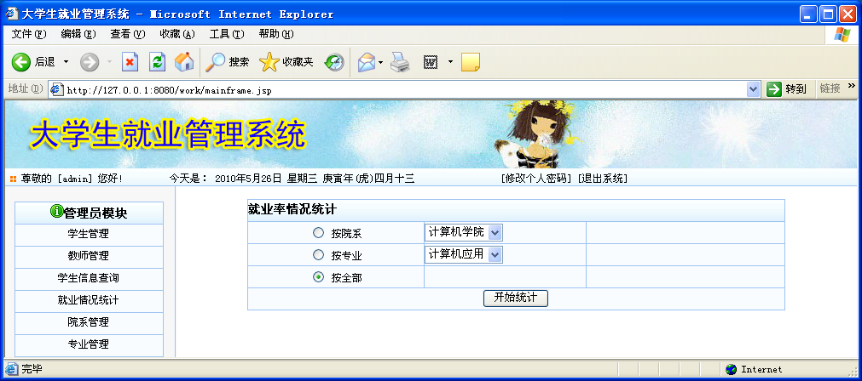
图5-11 就业情况统计页面

5.3.7院系管理模块
管理员对学校的院系信息进行管理。
1．院系管理主页面
在主页面中提供了新增和删除院系的功能链接。对应的磁盘文件为yxmanager.jsp，页面设计如图5-12所示：
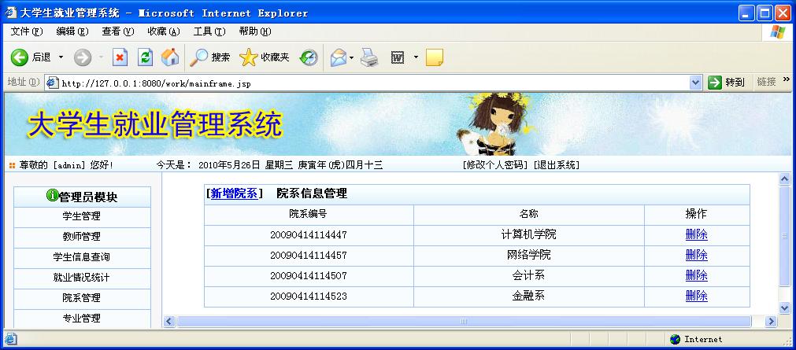
图5-12 院系管理主页面
2．新增院系管理页面
在主页面中点击新增院系按钮，进入新增院系页面。对应的磁盘文件为addyx.jsp，页面设计如图5-13所示：
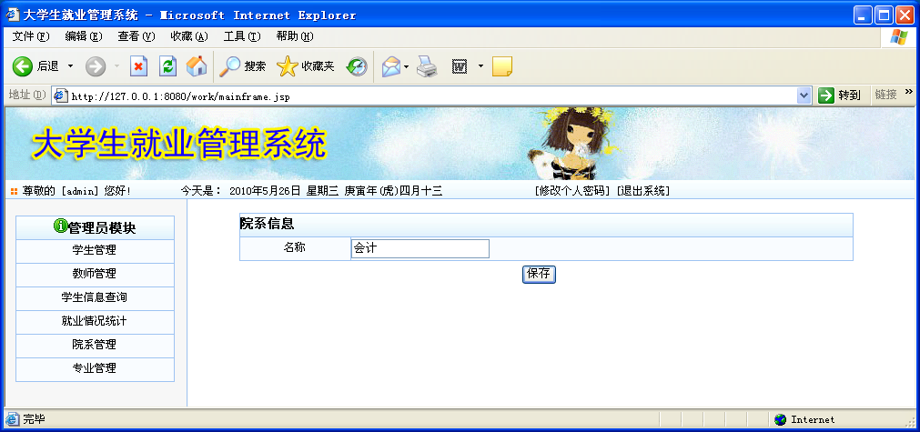
图5-13 新增院系管理页面

5.3.8专业管理模块
学校专业管理模块完成学校开设专业信息的添加、删除功能。
1．专业管理主页面
在主页中显示所有已经录入的专业信息。点击删除按钮将删除专业信息。对应的磁盘文件为mzmanager.jsp，专业管理模块的界面设计如图5-14所示：
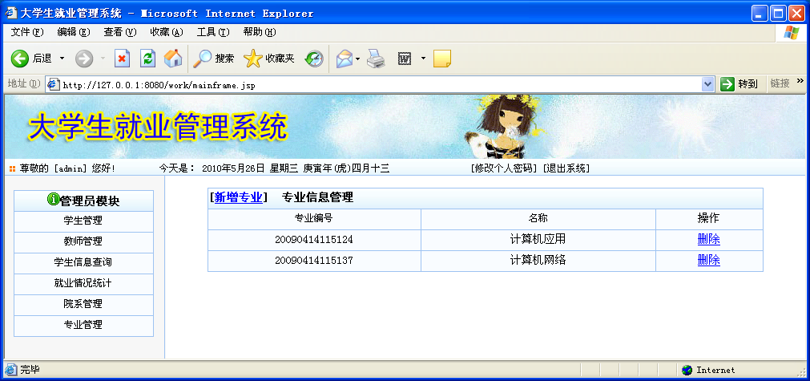
图5-14专业管理主页面
2．添加专业信息页面
向系统中增加新的专业信息。对应的磁盘文件为addmz.jsp，添加专业管理模块的界面设计如图5-15所示：
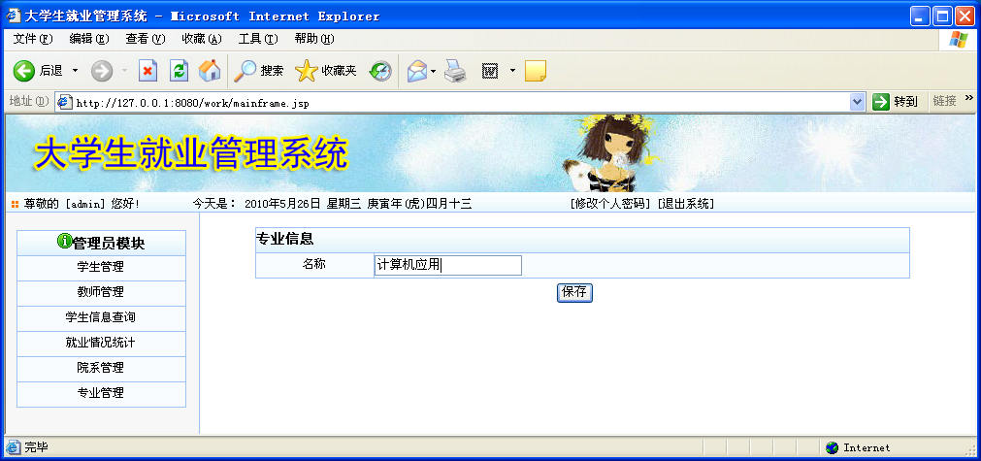
图5-15添加专业管理页面

5.3.9修改密码模块
登录系统的管理员修改自己的密码。对应的磁盘文件为modipass.jsp，界面设计如图5-16所示：
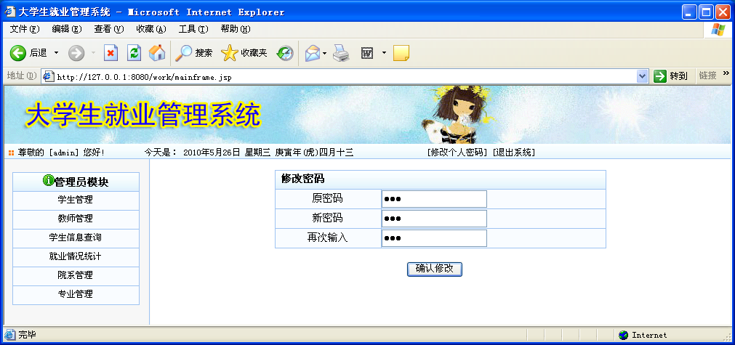
图5-16修改密码模块

5.4 教师功能模块详细设计

5.4.1教师登录模块
在登录页面中输入教师的编号作为用户名，选择教师单选框即可登录教师功能模块。对应的磁盘文件为login.jsp，界面设计如图5-17所示：
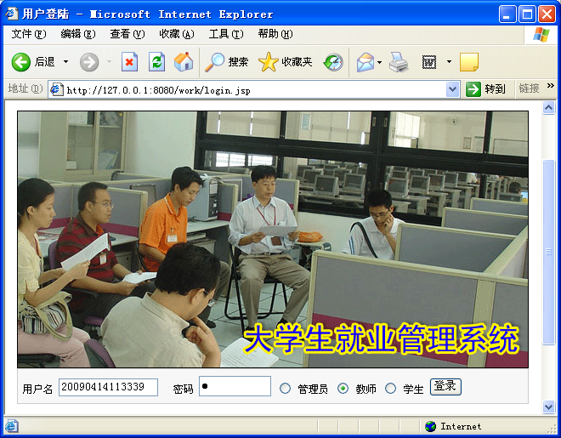
图5-17 教师登录界面

5.4.2教师功能模块主页面
教师输入正确的用户名和密码后进入教师功能模块的主页面。在主页面中为教师提供了学生信息查询和就业情况统计功能。教师功能模块主界面设计如图5-18所示：
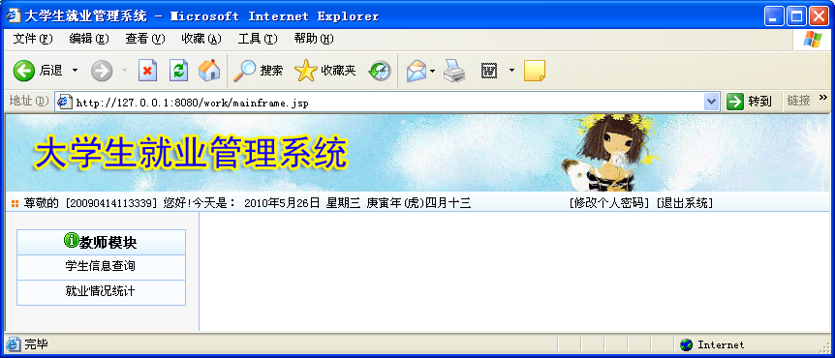

图5-18教师功能模块主界面

5.4.3学生信息查询模块
教师查询学生信息，输入学生姓名可以快速查到该学生信息。对应的磁盘文件为stfind.jsp，界面设计如图5-19所示：
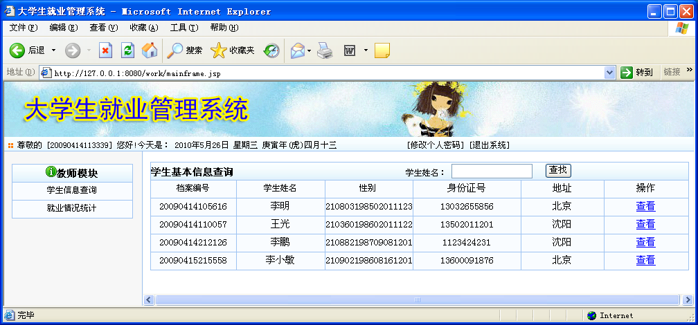
图5-19 学生信息查询模块

5.4.4就业情况统计模块
教师统计学生就业情况。
1．就业统计主页面
可以按院系、专业或统计全部学生的就业信息。对应的磁盘文件为jyltj.jsp，界面设计如图5-20所示：
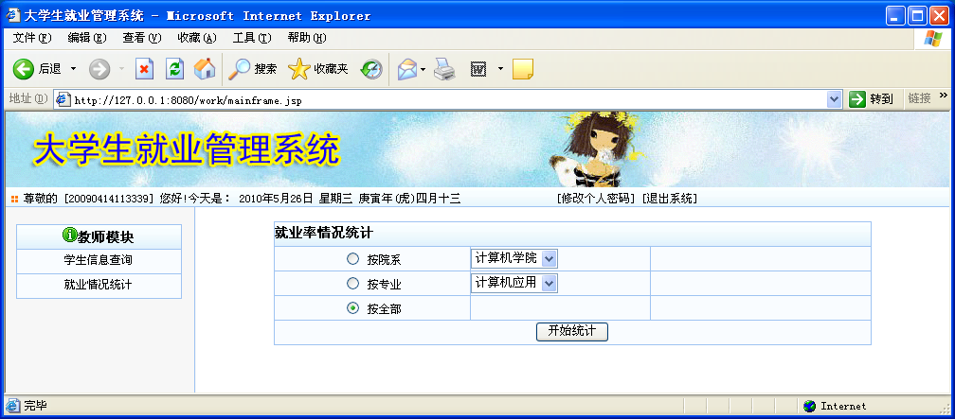
图5-20就业统计主页面
2．就业统计结果页面
统计已就业人数、未就业人数、总人数和就业率。对应的磁盘文件为jyl.jsp，界面设计如图5-21所示：

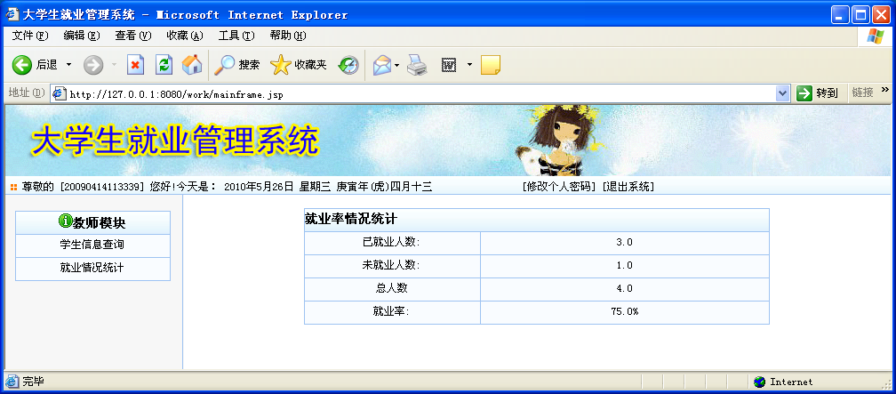
图5-21就业统计结果页面

5.5 学生功能模块详细设计

5.5.1学生登录模块
在登录页面中输入学生的编号作为用户名，选择学生单选框即可登录学生功能模块。对应的磁盘文件为login.jsp，界面设计如图5-22所示：
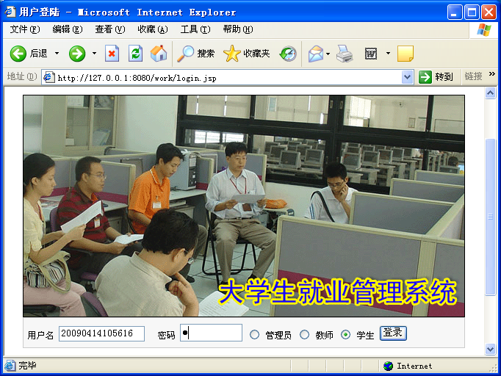
图5-22 学生登录界面

5.5.2学生功能模块主页面
学生输入正确的用户名和密码后进入学生功能模块的主页面。在主页面中为学生提供了浏览个人信息功能。主界面设计如图5-23所示：
图5-23学生功能模块主界面

5.5.3学生信息查询模块
学生浏览自己的信息。对应的磁盘文件为dispgrxx.jsp，界面设计如图5-24所示：
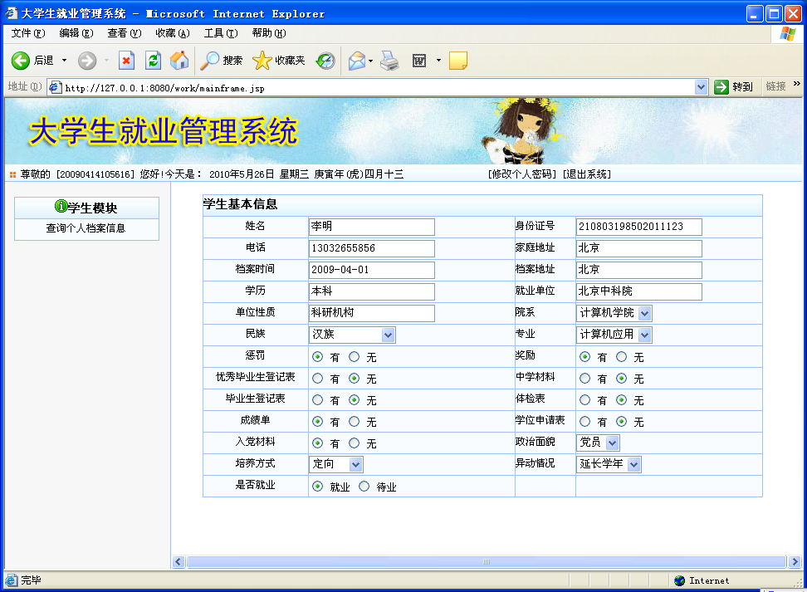
图5-24 学生信息查询模块

